淮安市印刷行业协会

淮印协发〔2018〕05号

关于发布《印刷产品(图书)质量技术检验规程》
等6项团体标准的公告

根据《淮安市印刷行业协会团体标准制修订管理办法》规定，淮安市印刷行业协会批准《印刷产品(图书)质量技术检验规程》(编号T/HAYX 01—2018)、《印刷产品(商业票据)质量技术检验规程》(T/HAYX 02—2018)、《印刷产品(烟类纸包装盒)质量技术检验规程》(编号T/HAYX 03—2018)、《印刷产品(酒类纸包装盒)质量技术检验规程》(编号T/HAYX 04—2018)、《印刷产品(复合包装膜、袋)质量技术检验规程》(编号T/HAYX 05—2018)、《印刷产品(纸箱)质量技术检验规程》(编号T/HAYX 06—2018)等6项团体标准，现予以公告。自2018年5月10日起实施。
该标准由淮安市印刷行业协会组织出版、发行。

附件：
《印刷产品(图书)质量技术检验规程》等6项团体标准。
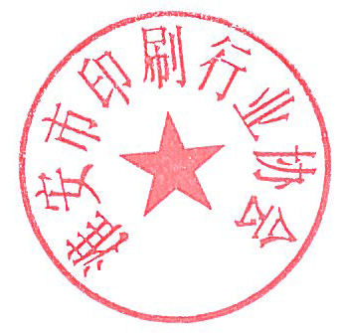

2018年4月24日

